 | 2014-2015 EĞİTİM ÖĞRETİM YILI  …………………… LİSESİ 10.SINIFLAR COĞRAFYA 1. DÖNEM 1.ORTAK YAZILI SINAVI | Adı Soyadı: |  | 06.11.2014
 |  |  |  | Puanı :
 |  | Sınıfı: | No:
Soru 1: Aşağıdaki tabloda boş bırakılan yerlere kayaç örneklerini yazınız? (20 Puan) www.derscografya.com
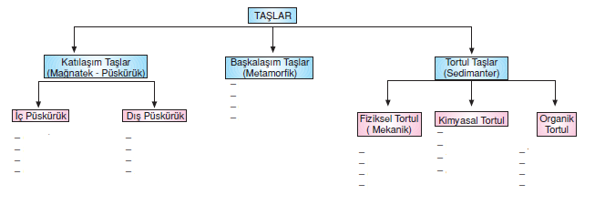

Soru 2: Başkalaşım (Metamorfik ) Kayaçlar nasıl oluşur? Örneklerle açıklayınız. (10 Puan)

Soru 3: Levha nedir? Levha sınırlarına paralellik gösteren özellikler nelerdir? (10 Puan)

Soru 4: Deprem nedir? Dünya üzerindeki deprem bölgelerini yazınız? (10 Puan)

Soru 5: Yeryüzünde suların dağılımını açıklayarak, okyanusları büyükten küçüğe doğru sıralayınız? (10 Puan) www.derscografya.com

Soru 6: Aşağıda oluşumları verilen göl çeşidinin ismini yazınız? (10 Puan)
Gölün oluşum süreci www.derscografya.com | Oluşumlarına göre gölün çeşidi
Karstik bölgelerdeki çukurları dolduran durgun sulardır.

Alçak kıyılarda dalga ve akıntıların etkisiyle meydana gelen kıyı kordonlarının bir koy veya körfezin önünü kapatması ile oluşan göllerdir.
Akarsu vadilerinin alüvyal malzemeyle kapatılması ile oluşan göllerdir.

Buzul aşındırması sonucu oluşan çukurların sular ile dolmasıyla oluşan göllerdir.
Akarsu vadilerinin heyalan sonucu kapanmasıyla oluşur.

Soru 7: Tektonik göller nasıl oluşur? Dünyadan örneklerle açıklayınız(10 Puan)

Soru 8: Akarsu Havzası nedir? Havzalarına göre akarsular kaça ayrılır açıklayınız. (10 Puan)

Soru 9: Kaynakları sınıflandırarak, gayzer kaynağını açıklayınız? (10 Puan)

Coğrafya zümresi, Başarılar Dileriz…
www.derscografya.com

